Grafická karta (GPU)
- Rozhraní mezi PC a monitorem
- Stara se o odesílaní informaci z PC do monitoru, kde se přetvářejí na obraz
- Označení VGA (Video Graphics Adapter)
Rozděleni:
- Integrované GPU: do čipu MB, využívá ke své práci CPU a RAM, méně vykoná, úspornější na energii
- Dedikované GPU: jako samostatná část do MB, výkonnější, vice žere
Složeni GPU:
BIOS: řídící jednotka, stará se o funkčnost, komunikace komponentů poskytuje výkon ostatnímu HW (software, apk), nesouvisí s MB BIOS
Paměť: některé ji nemají (sdílena paměť OP), pro ukládáni obrazu, čím je vetší, tím je rychlejší = vetší výkon (16 GB, GDDR6)
Grafický procesor (GPU): Graphics Processor Unit, součást chipsetu, transformace údajů z video paměti na obraz, výpočty (2/3rozměrného objektu), ulehčuje CPU (přebírá práci s grafickými instrukcemi)
Šířka sběrnice: určuje rychlost komunikace s paměti a GPU
Hodnoty(bity):
Obrázek 1:SCART
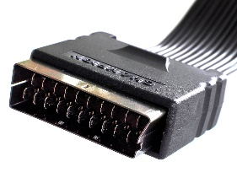
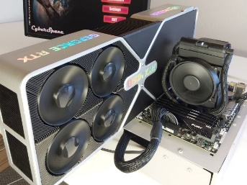

- 32
- 34
- 128
- 192
- 256
- 384
- 512
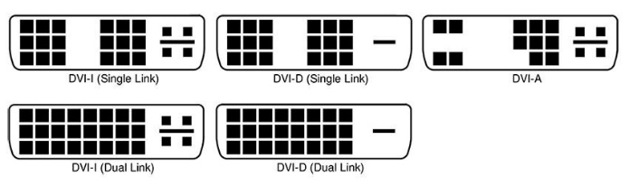
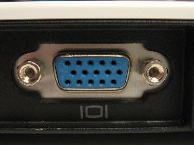
- 1024
Komunikační rozhraní:
- VGA
- DVI
- DVI-D = pouze digitální
Obrázek 2:DVI
Obrázek 3:VGA
- DVI-A = pouze analogové
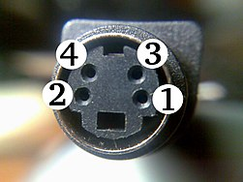
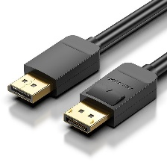
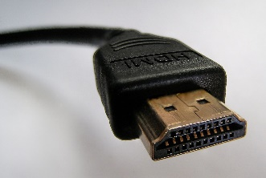
- DVI-I = kombinované
- HDMI
- Display-port
- S-video
- SCART
Obrázek 4:S-video
Obrázek 5:Display-Port
Obrázek 6:HDMI
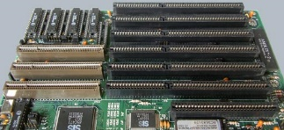
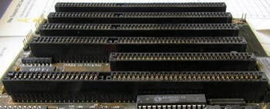
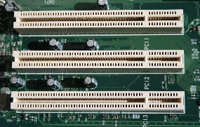
Sloty pro připojení:
Staré:
- ISA
Obrázek 7:ISA
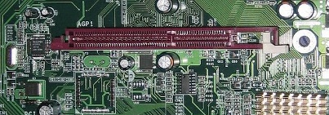
- VL-BUS
Obrázek 8:VL-BUS
- PCI
Obrázek 9:PCI

- AGP-1997 Intel
- AGP 1 (266 MB/s)
Obrázek 10:AGP
- AGP 8 2003 (2,1 GB/s)
Nove:
- PCIe – rychlý a moderní přenos (2,5 GHZ), přenáší po drahách obousměrných rychlosti 250 MB/s, využívají se i vice najednou – sčítají se, moznost propojit dvou grafických karet dohromady = vetší výkon
- PCIe – 1x,4x,8x,16x pro příslušenství
PCI express:
- 1.0: 2003, 250 MB/S
- 1.1: 2005, stejné jako minule
- 2.0: 2007, 500 MB/s, podpora SLI
- 3.0: 2010, 8GB/s
- 4.0: 2011, 32 GB/s
- 5.0: 2019, 64 GB/s, pro servery
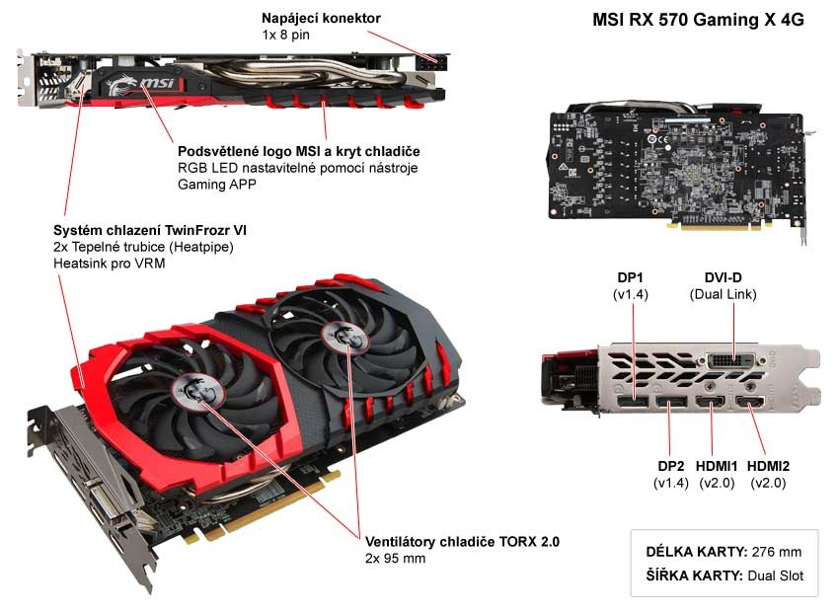
Složení:

chladičů se používají ložiska
- Potřeba čistit ob 2 měsíce
Zpracováni grafických informací:
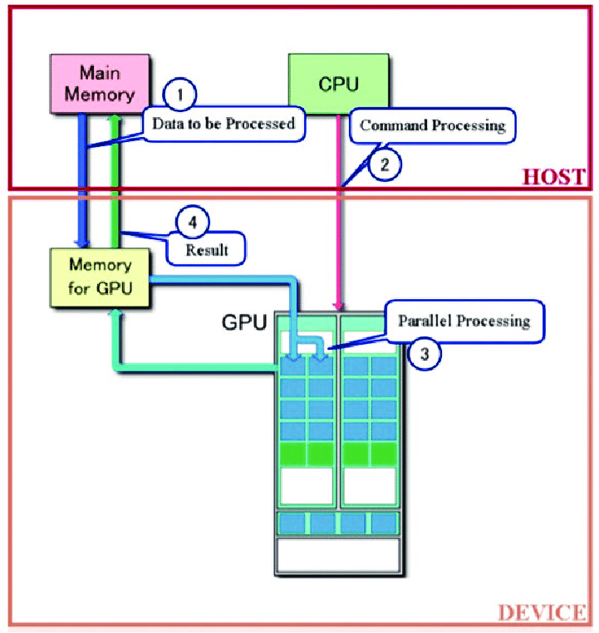
- Začíná se od CPU, zadává požadavky, přes sběrnici rozhraní GK do paměti, z paměti čte zobrazovací čip, potom se posila do monitoru
- Pomáhá CPU s 2D a 3D operací
- Některé úkony provádí samo (grafický akcelerátor)
Charakteristika:
Rozlišení: počet svislých a vodorovných bodů, poměr 4:3
- Může mít nestandartní poměry 16:9, 16:10
Barevna hloubka (Colour depth): kolik barev se zobrazí
- Dřív (4,16,256)
- Dnes se udává v bitech (16, 24, 32, 48 bitu)
- Kolik je potřeba bitu pro zakódovaní
- 2na16 = 65536 = high-color
- 2na24 = 16777216 = true-color
- 2na32 = 4294967296 = deep color
Obnovovací frekvence (GHz): kolikrát za sec. Se dokáže aktualizovat obraz
- Horizontální a vertikální obnovovací frekvence
Parametry GDDR (Graphic Double Data Rate): kapacita, frekvence (Hz) = počet cyklu za sec.
CAS latency: délka čekání, dokud data nebudou na pinech paměti, co nejmenší hodnota, podílí se na celkové odezvě (memory timing, ns) každé paměti
- Paměť by neměla být méně než 4 GB
Akcelerátor:
- Vznikl kvůli nárokům
- Rozdíl mezi pamětí a 3D může sama vytvářet obrazce
PGA (1985): 3 karty, 2 do PC a 1 mimo PC, propojené (640X480 256 barev)
TERGA, TIGA, VooDoo(1995): 2 karty – GK a akcelerátor
- Dnes je součásti GK
Akcelerátor 2D:
- Ořez obrazu obdélníkem
- Změna rozměru (bez zátěže CPU)
- Úsečky, elipsy, kruhy
- Vykresleni n-úhelníku
- Posun textu
- Animace a videem (posun a střih)
Akcelerátor 3D:
- Vypočet obrysů objektu
- Textura
- Určení viditelné plochy
- Vypočet velikost objektu
- Vypočet stíny a světlo, průhlednost, zamlžení
- Vyhlazování obrysu(antialiasing)
OpenGL: standart multiplatformove rozhrání (API = programovací prostředí), pro PC grafiku, hry, CAD, virtuální realita
DirectX: sada knihoven (API), pro ovládaní moderního hardwaru(využití, max. výkon), pro hry multimédia, aktuální verze = 12 Ultimate
Vyber GK:
Cena:
- Výkon pro nadšence (Enthusiast) – grafické karty s cenou 20 000 Kč a výše (např. https://www.alza.cz/gigabyte-geforce-rtx-4090-gaming-oc-24g-d7439963.htm)
- Vysoký výkon (High-end) – grafické karty s cenou od 10 000 do 20 000 Kč (např. https://www.alza.cz/gigabyte-geforce-rtx-3060-ti-gaming-oc-8g-rev-2-0-d6697610.htm)
- Střední výkon (Mainstream) – grafické karty s cenou od 5 000 do 10 000 Kč (např. https://www.alza.cz/msi-geforce-rtx-2060-ventus-12g-oc-d6971599.htm)
- Nízký výkon (Low-end) – grafické karty do 5 000 Kč (např. GeForce GTX 1050 Ti)
- Použití
- Komptabilita s MB, CPU GK
- Slot
- Velikost
- Chlazení
- Napájení
Výrobce:
NVIDIA: USA, chipy pro mobily a auta, v Santa Clara v Silicon Valley-Kalifornie, ze španělského
envidia= závist
AMD: USA, v roce 2000 nahradila Rage, v 2015 rozdělena na Radeon Technologies Group
AMD:
- Sapphire Radeon
- MSI
- ASUS
- Gigabyte
NVIDIA GeForce:
- Gigabyte
- Gainward GeForce
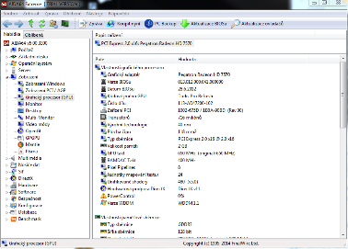
- ASUS
- MSI
Matrox: pro profesionály pro CAD/CAM, drahé
Obrázek 11:AIDA 64
Software pro diagnostiku:
- Dxdiag
- AIDA 64 ETREME

Pro zpětnou komptabilitu, zastaralá
Široce používání
Moderní, nástup HDMI Virtuální realita potřebuje 2 HDMI

